Corsica - Marines de Venzolasca

* 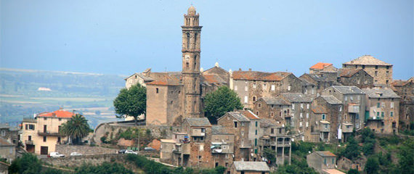Op zoek naar een goed bereikbare bestemming op Corsica waar je het strand bijna voor jezelf hebt?
* Kijk dan eens naar Marines de [Venzolasca](http://www.corsicavakantieinfo.nl/venzolasca/) op de laagvlakte van [Bastia](http://www.corsicavakantieinfo.nl/bastia/).

Geschiedenis

* Marines de Venzolasca verwijst naar het kustgedeelte van Venzolasca.
* Je vindt hier enkele tientallen huizen die sinds het einde van de jaren 1990 gebouwd zijn.
* Het is daarmee dus veel jonger dan Venzolasca zelf, het uit de middeleeuwen stammende dorp dat enkele kilometers naar het oosten in de bergen ligt.
* Marines de Venzolasca richt zich de afgelopen jaren ook steeds meer op het toerisme.

Marines de Venzolasca bezienswaardigheden

* Marines de Venzolasca ligt meteen aan het strand, dat samen met de fonkelende Tyrreense Zee de grootste attractie vormt.
* Toch zijn er nog een aantal andere [bezienswaardigheden](http://www.corsicavakantieinfo.nl/bezienswaardigheden/) in de buurt:
* De kustvlakte met wijngaarden en olijfbomen voor ontspannen fietstochten
* Het pittoreske dorp Venzolasca met een Franciscaanse kerk
* De streek La [Castagniccia](http://www.corsicavakantieinfo.nl/castagniccia/) met uitgestrekte kastanjebossen
* De 1.767 meter hoge Monte San Petrone voor serieuze beklimmingen

